1. 系统介绍
VR-MBCT正念认知神经调控训练APP（简称：VR-MBCT）用于在 Android 终端上配合 TES 设备执行正念认知训练流程。系统将账号管理、设备连接、训练前引导、课程选择、刺激过程控制和会话记录组织为连续操作链路。
软件采用 Kotlin 与 XML 开发，通过 AndroidX 组件组织页面，通过蓝牙低功耗通信能力连接设备。训练过程中的会话编号、阶段状态、时间戳、课程信息和设备消息以结构化记录保存在应用私有目录中。

1.1 运行环境
• 运行平台：Android 7.0 及以上版本。
• 硬件条件：支持 BLE 的 Android 终端及配套 TES 设备。
• 通信条件：启用蓝牙，并授予系统要求的蓝牙连接、扫描及通知权限。

1.2 标准操作流程
1. 启动软件并进入账号入口。
2. 登录已有训练账号，或登记新的本地训练账号。
3. 连接 TES 设备并核对设备状态。
4. 进入 VR-MBCT 模式，完成训练前引导。
5. 选择冥想课程并启动训练。
6. 完成训练后保存本次会话记录。

2. 软件启动
在 Android 终端点击软件图标后，系统加载应用资源并进入 VR-MBCT 账号入口。首次运行时，Android 系统可能显示蓝牙、附近设备或通知权限申请，应根据设备连接需要完成授权。
1. 点击软件图标，等待启动画面结束。
2. 确认蓝牙已打开，并按系统提示授予所需权限。
3. 进入账号入口后继续登录或注册。
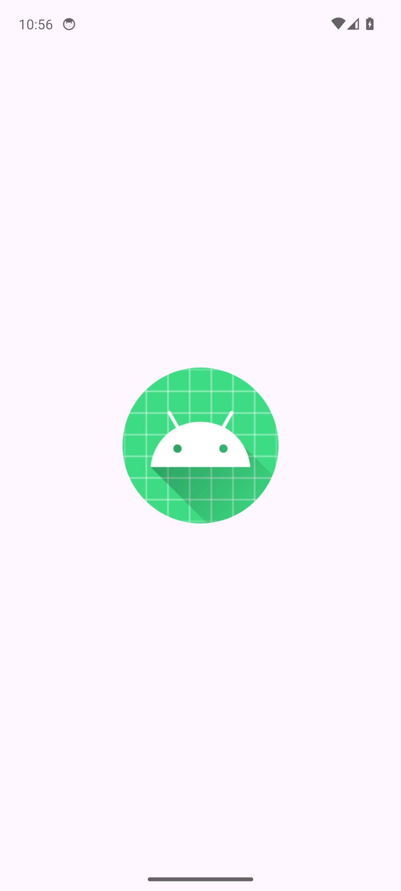
图 1 软件启动界面

3. 账号登录与注册
已有账号的使用者输入账号和密码后进入主界面。首次使用时，可进入注册页面登记姓名、账号、手机号、机构或科室及密码。账号信息保存在应用本地，用于识别当前训练使用者。
1. 依次填写姓名、账号、手机号和机构信息。
2. 设置密码并再次输入相同密码。
3. 点击【完成注册】，系统保存账号并进入主界面。
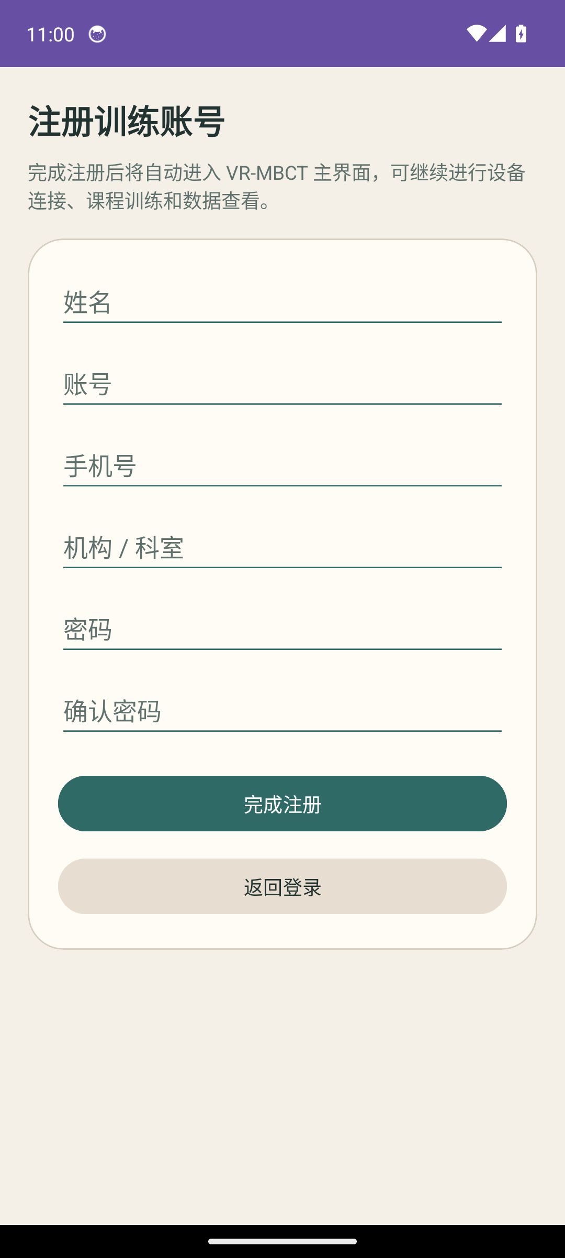
图 2 训练账号注册界面

4. 主界面
主界面显示当前账号、所属机构、课程库数量和本地记录数量，并集中提供设备连接、模式入口、训练数据和账号管理入口。开始训练时，建议首先进入设备连接页面。
1. 核对欢迎区域中的姓名、账号和机构信息。
2. 查看课程库数量及本地记录数量。
3. 点击【连接设备并开始训练】进入设备连接流程。
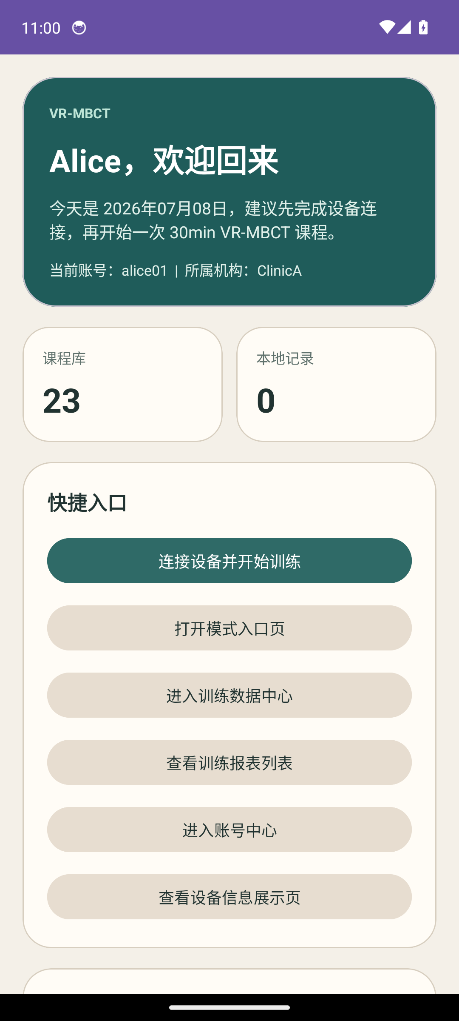
图 3 系统主界面

5. 连接训练设备
设备连接页面支持通过 MAC 地址或设备名称发起连接。已知固定设备地址时宜使用 MAC 地址连接；仅掌握设备名称时可使用名称连接。连接过程中应保持设备开机并处于可连接状态。
1. 输入目标设备的 MAC 地址或设备名称。
2. 点击对应的连接按钮，等待连接结果。
3. 状态显示为已连接后进入模式页面。
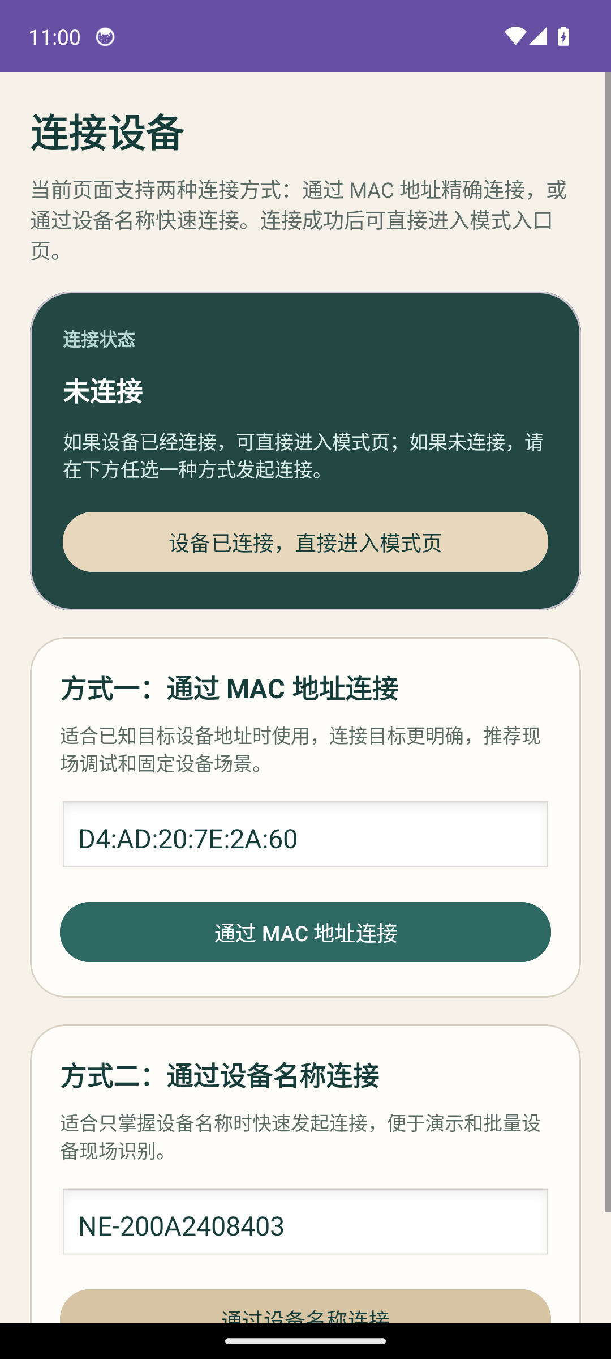
图 4 设备连接界面

6. 查看设备信息
设备信息页面用于核对当前连接状态、设备名称、MAC 地址、设备运行信息和最近设备消息。连接状态变化后，可点击刷新按钮重新读取当前信息。
1. 进入设备信息页面。
2. 点击【刷新设备信息】。
3. 确认连接状态、名称与地址和实际设备一致。
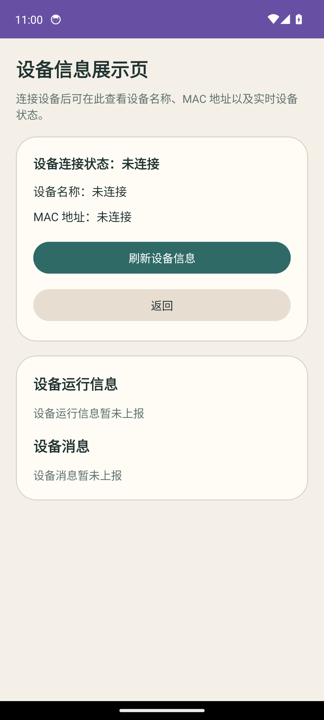
图 5 设备信息界面

7. 进入 VR-MBCT 模式
设备连接完成后进入模式入口页面。选择 VR-MBCT 训练入口，系统创建训练流程并转入训练前引导页面。需要再次核对设备时，可先打开设备信息页面。
1. 确认设备已连接。
2. 点击 VR-MBCT 训练入口。
3. 等待系统进入训练前引导页面。
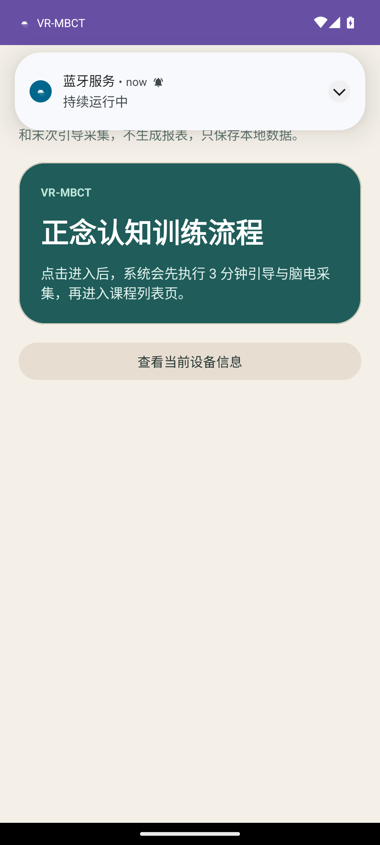
图 6 VR-MBCT 模式入口

8. 训练前引导
训练前引导阶段用于建立会话、显示倒计时并记录设备状态。页面同步显示训练阶段、剩余时间、设备运行信息以及脑波曲线区域。倒计时结束后，系统进入课程选择页面。
1. 保持设备佩戴与连接状态稳定。
2. 按照页面提示完成三分钟训练前引导。
3. 倒计时结束后等待课程列表自动打开。
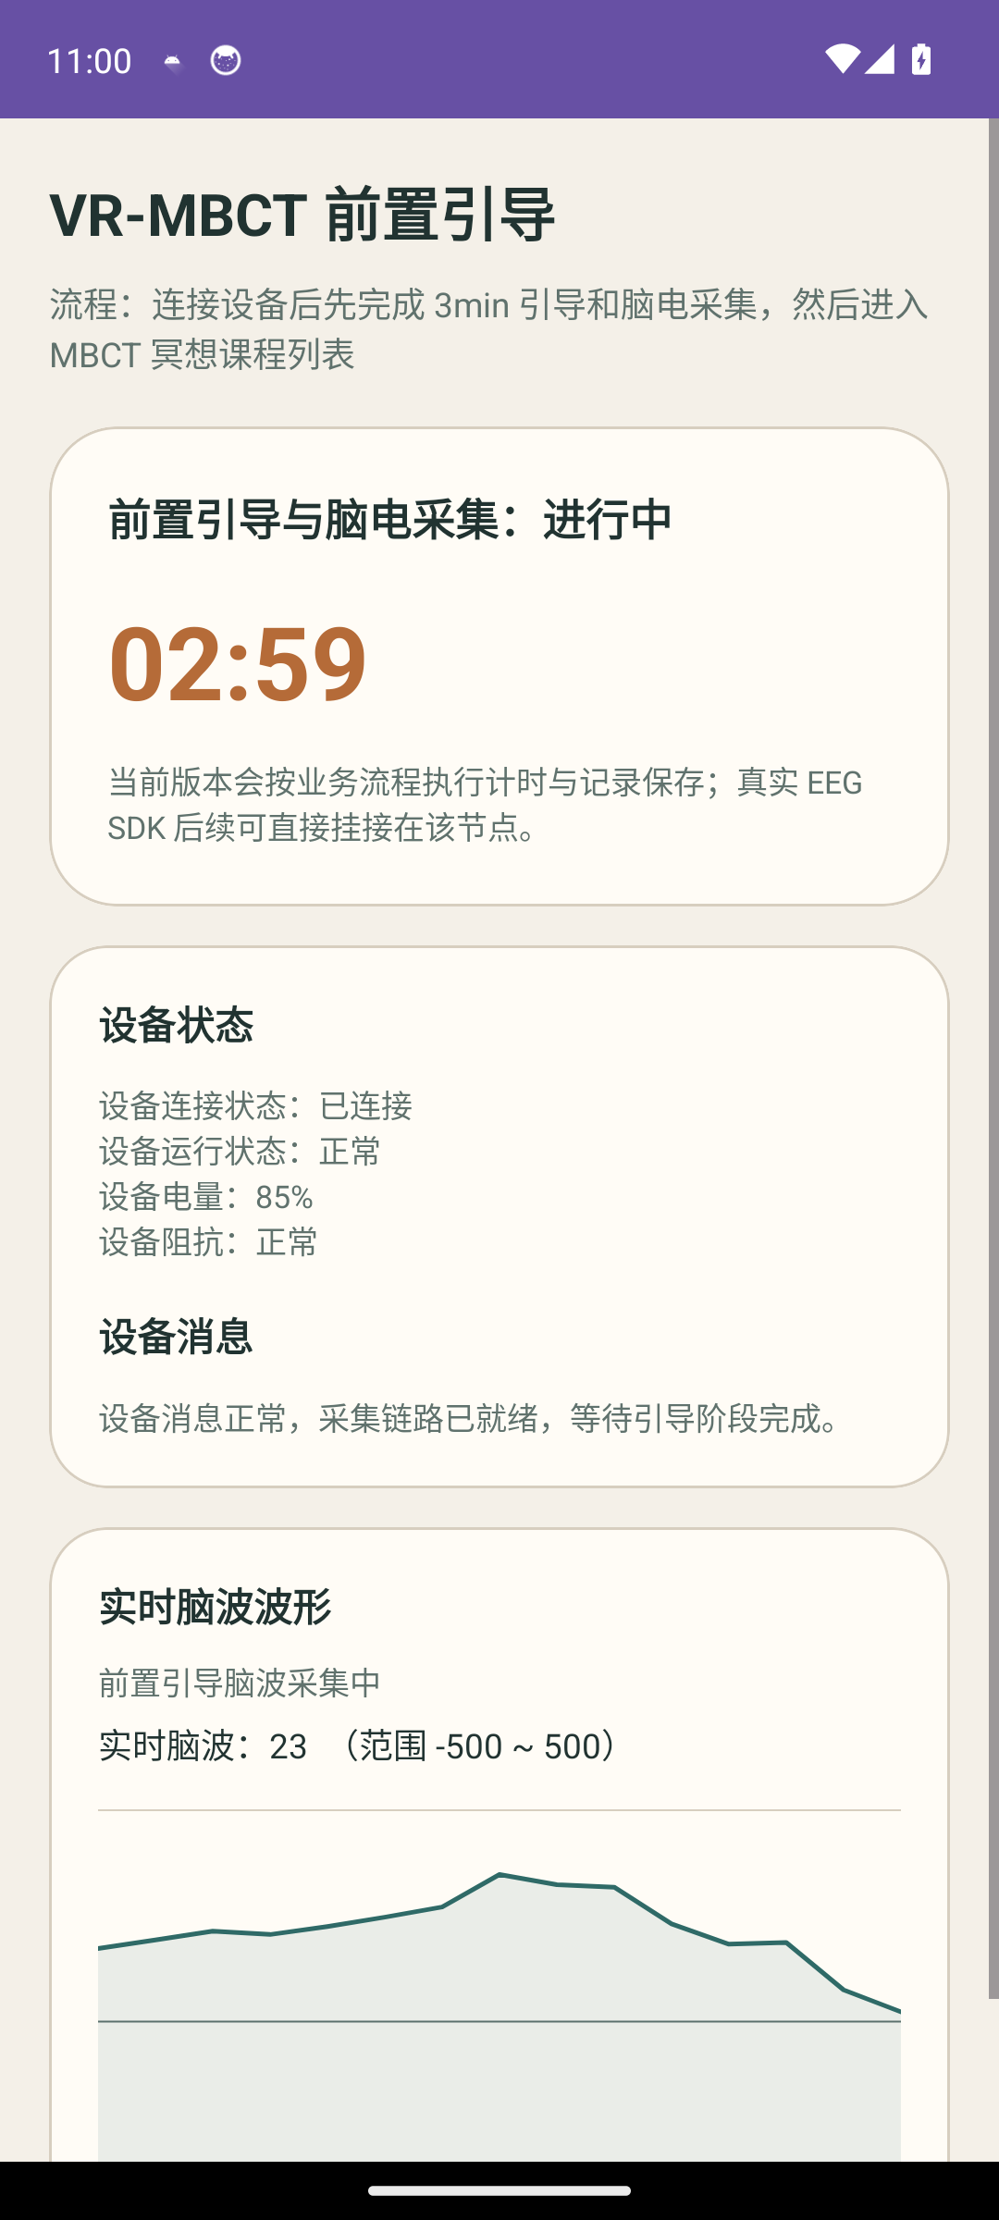
图 7 训练前引导界面

9. 选择训练课程
课程页面以卡片形式显示可选的 MBCT 冥想课程，每张卡片包含课程名称、训练时长和简要说明。选择课程后，系统记录课程编号、课程名称和时长，并进入疗程执行页面。
1. 浏览课程名称与训练说明。
2. 点击目标课程卡片中的【选择该课程】。
3. 在疗程执行页面核对课程名称和初始时长。
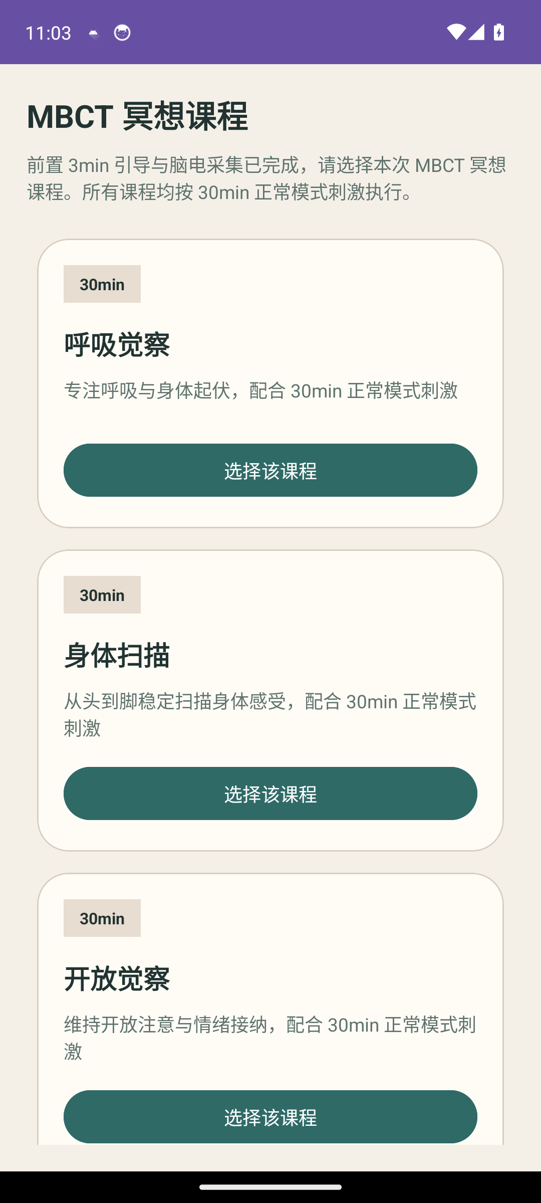
图 8 MBCT 课程选择界面

10. 开始疗程
疗程执行页面显示已选课程、刺激状态、引导状态、倒计时、会话状态、设备信息和本地数据文件位置。开始前应核对课程名称、设备状态和倒计时是否正确。
1. 确认已选课程和显示时长。
2. 确认设备保持连接且状态正常。
3. 点击【开始刺激】进入训练过程。
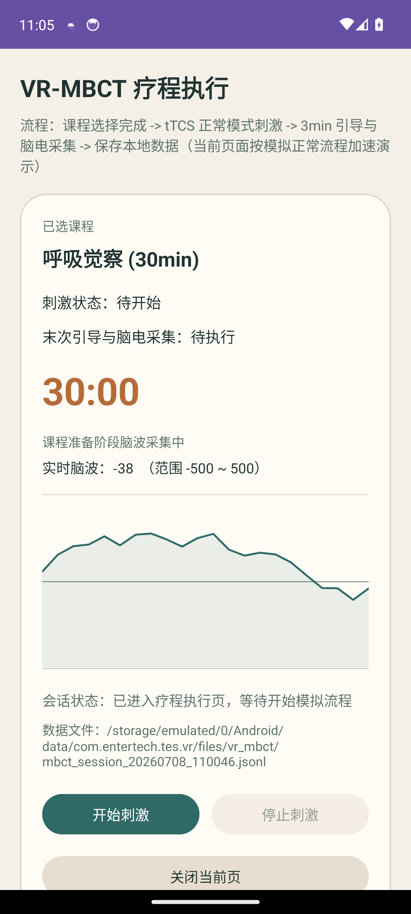
图 9 疗程待开始界面

11. 训练过程监控
训练启动后，页面持续更新刺激阶段、剩余时间、会话状态和曲线区域。训练状态按准备、启动、执行、结束及末次引导顺序变化。除需要提前终止外，不应在训练过程中关闭页面或断开蓝牙。
1. 观察刺激状态和剩余时间。
2. 保持终端与设备在有效连接范围内。
3. 如需提前结束，点击【停止刺激】并等待停止结果。
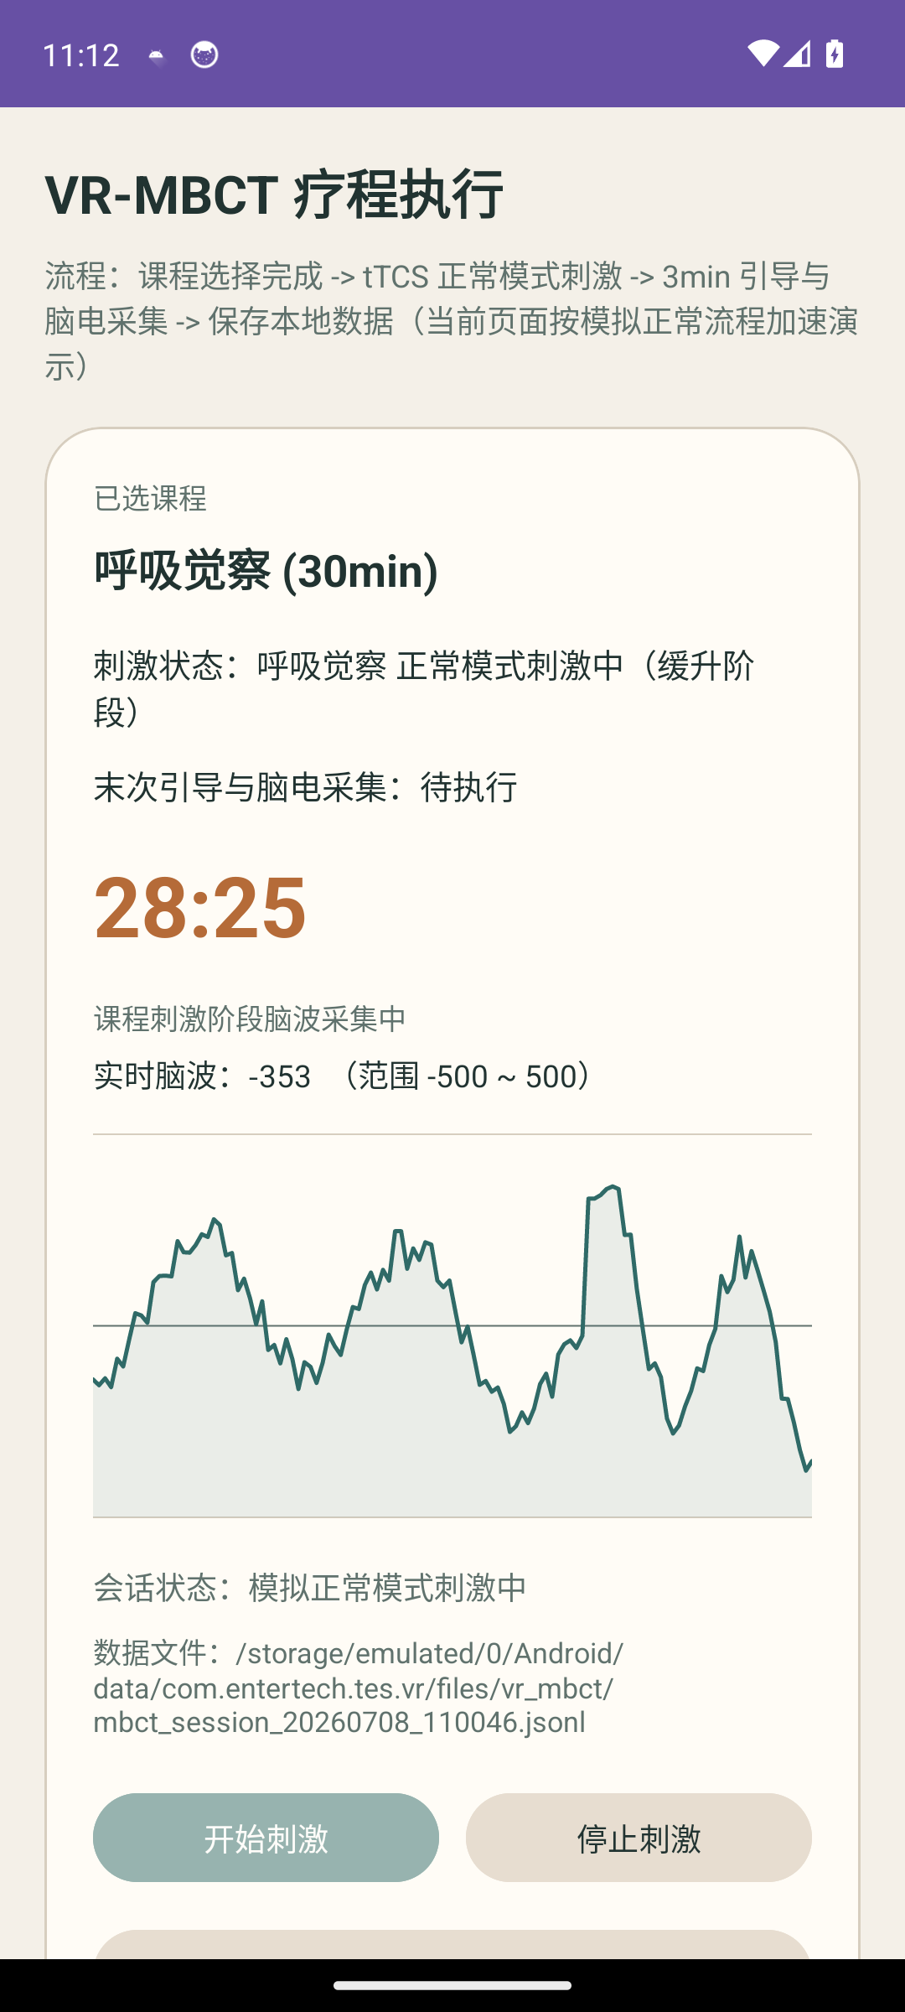
图 10 疗程运行界面

12. 末次引导与会话完成
课程阶段结束后，系统进入末次引导阶段，并继续维护当前会话。末次引导结束时，系统写入会话完成节点并保留本次数据文件路径。

12.1 完成条件
• 课程刺激状态已结束。
• 末次引导倒计时已完成。
• 页面提示本次会话完成，数据文件已保存。

12.2 提前停止
使用者点击停止按钮后，软件向设备发送停止请求，并记录停止操作及设备返回结果。停止完成前应保持蓝牙连接，不应立即退出软件。

12.3 返回主界面
会话完成后可关闭当前页面并返回主界面。再次训练时，系统会创建新的会话编号和独立记录文件，不覆盖之前的训练记录。

13. 账号中心
账号中心显示当前使用者的姓名、账号、手机号、机构和登录状态。使用者可退出当前账号、重新登记账号或返回主界面。退出登录不会删除已经保存的训练记录。
1. 核对当前账号与机构信息。
2. 需要更换使用者时点击【退出登录】。
3. 需要更新本地账号时点击【重新注册账号】。
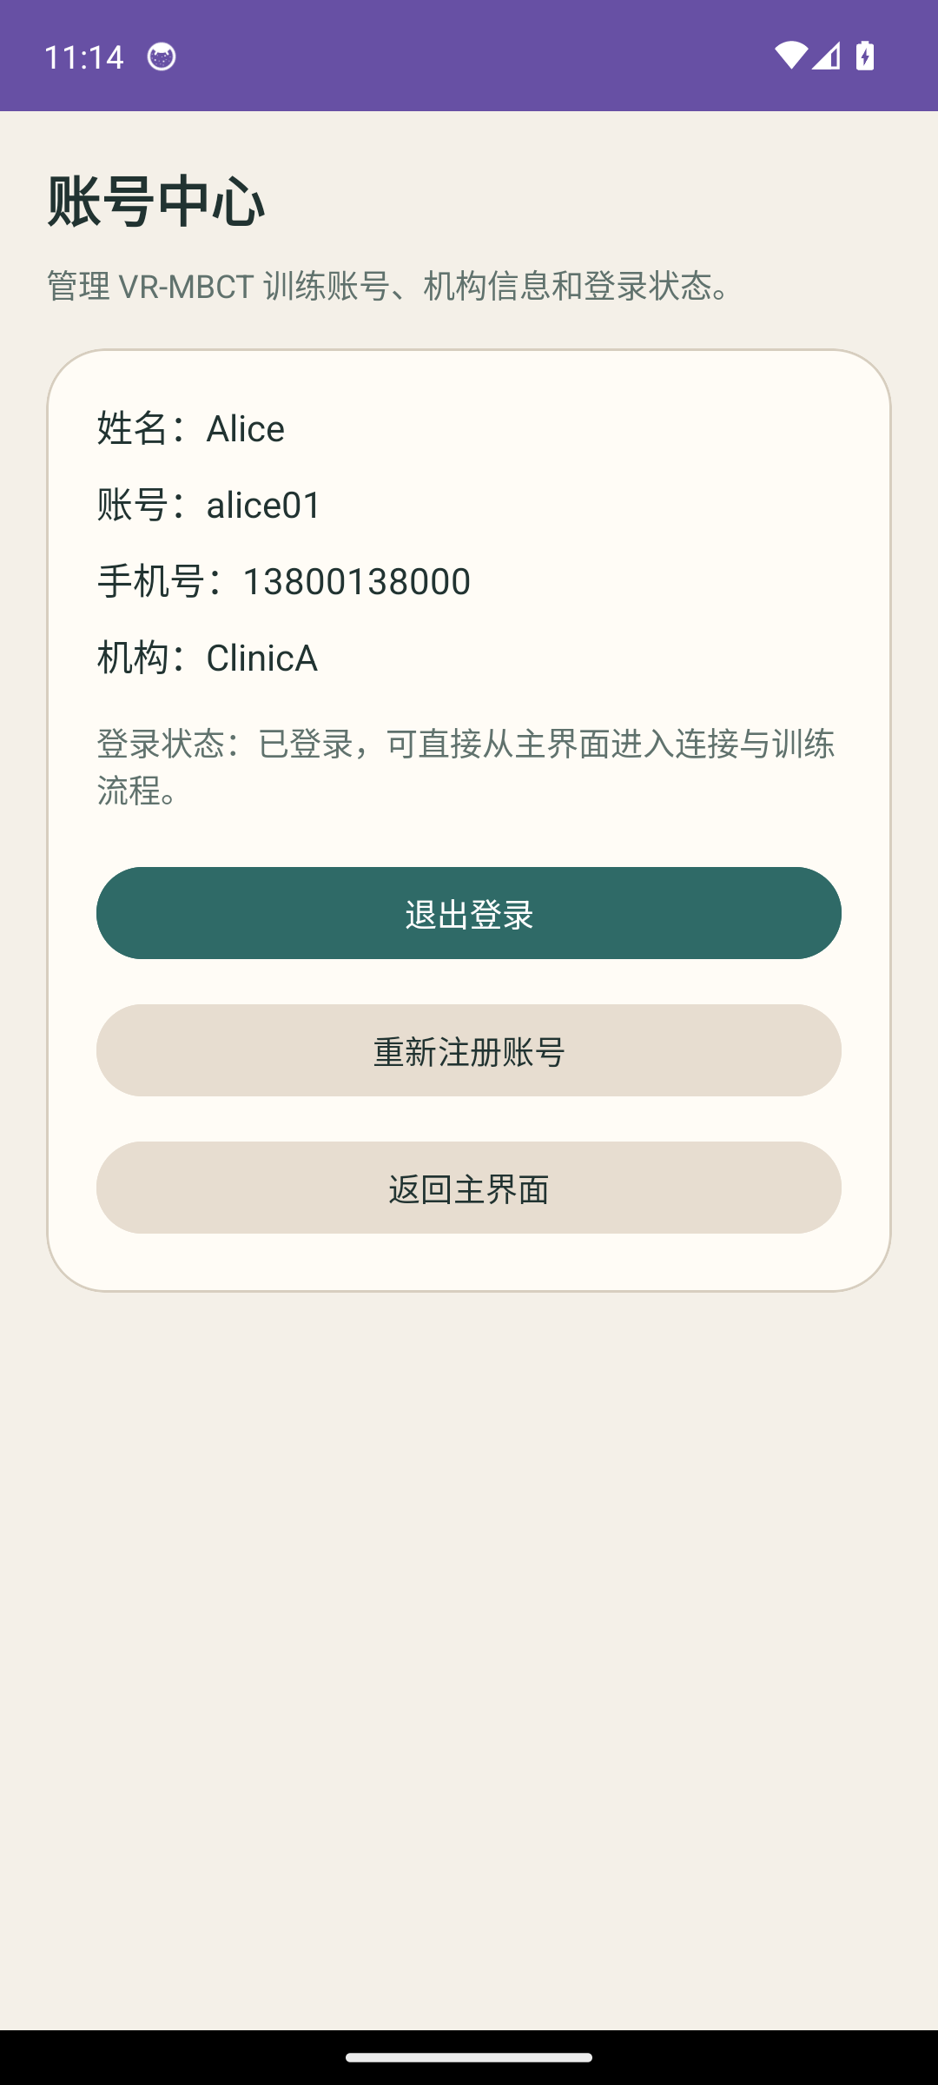
图 11 账号中心界面

14. 训练记录保存
每次训练使用独立会话编号。过程记录保存到 Android 应用外部私有目录的 vr_mbct 文件夹，文件名采用 mbct_session_<会话编号>.jsonl 格式。每行保存一个阶段事件，便于按发生顺序读取。

14.1 主要记录字段
• sessionId：标识一次独立训练会话。
• stage：标识当前事件所属的训练阶段。
• timestamp：记录事件发生时间。
• courseId、courseTitle、duration：记录已选课程及训练时长。
• deviceState、deviceMessage：记录关键节点的设备状态与消息。

14.2 主要阶段节点
训练记录覆盖训练前引导开始与完成、课程选择、刺激请求、刺激开始、刺激完成、末次引导开始与完成、手动停止、设备断连和会话完成等节点。

14.3 数据保护
账号和训练记录保存在应用本地。使用者应妥善管理终端访问权限，不应通过非授权方式复制包含个人信息的记录文件。

15. 常见操作与异常处理

15.1 无法连接设备
确认设备已开机、蓝牙已开启，并检查附近设备及蓝牙权限。通过 MAC 地址连接时，应核对地址格式；通过名称连接时，应核对设备名称并缩短终端与设备的距离。

15.2 训练过程中连接中断
保持当前页面，检查设备供电和蓝牙状态。软件会记录设备断连节点。恢复连接前不应继续发起新的刺激流程。

15.3 无法开始训练
依次确认账号已登录、设备已连接、训练前引导已经完成且课程已经选择。若页面状态未更新，可返回上一页重新进入，但不要同时启动多个训练页面。

15.4 账号信息错误
进入账号中心退出当前账号，再通过注册入口重新登记正确的姓名、账号、手机号和机构信息。

15.5 本地记录核对
会话完成后检查页面显示的数据文件路径。不同会话使用不同文件名；终端清理应用数据或卸载软件前，应按管理要求备份需要保留的训练记录。

